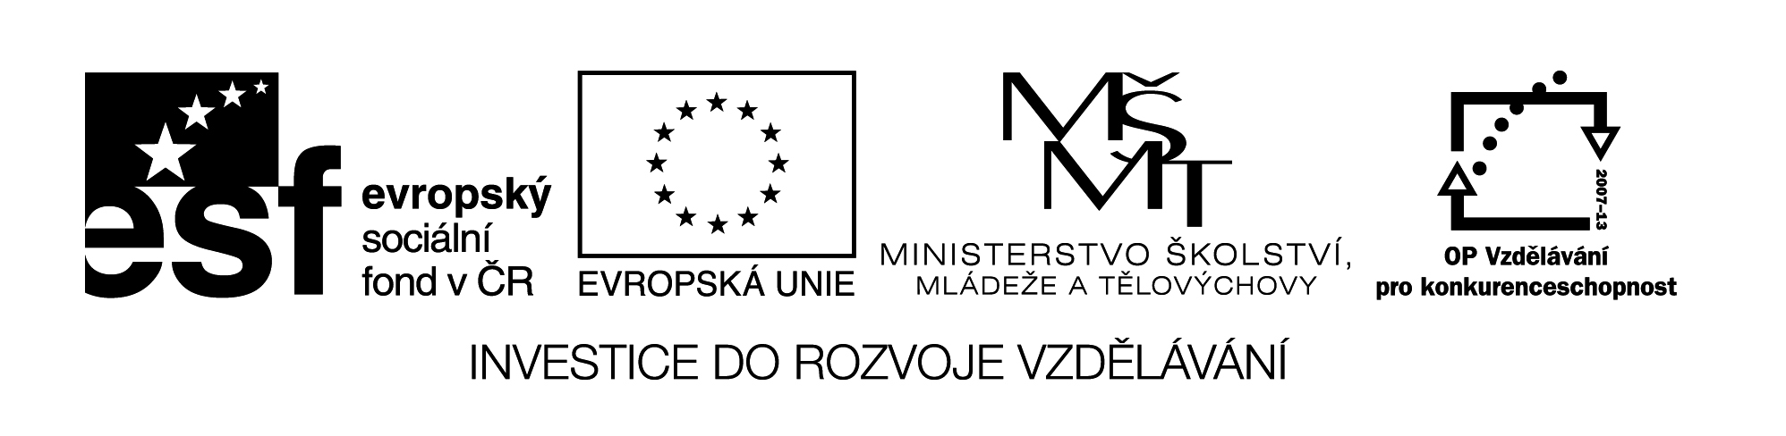

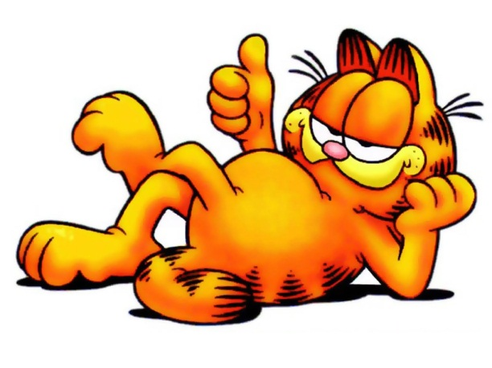
EU II-2 AJ6
Šárka Kamenská
ZŠ Zákupy
Název: Two wheels – Present simple
Cíl: Opakování pomocí hry
Čas: 15-20 min.
Pomůcky:
Popis aktivity:
Každý žák dostane lísteček s otázkou, rozděleni na 2 skupiny utvoří malé kolo (zády doprostřed) a velké kolo (čelem naproti malému kolu). Navzájem si položí otázku a odpoví. Na pokyn učitele (zacinkání) se děti velkého kola pohybují proti směru hodinových ručiček. Po obejití celého kola učitel lístečky vybere. Zvlášť malé a velké kolo. Děti píší do sešitu otázky, které jim byly položeny. Společně pak s učitelem kontrolují, úspěšní žáci jsou odměněni.

When does your mum get up? | Do you read books?
When do you have dinner? | Do you go cycling?
What do you do in your free time? | Does your mum read magazines?
When does your dad watch TV? | Does you dad cook the dinner?
When do you go home? | Does your friend play football?
Where dou you do your homework? | Do you take the bus to school?
Where does your mum work? | Do you listen to music?
What does your dad do in his free time? | Does your friend collect stamps?
When do you go to bed? | Does your dad play tennis?
When does your mum go to bed? | Do you play a musical instrument?

